Взаимосвязь детского сада с родителями по формированию основ безопасности жизнедеятельности у дошкольников
Сатаева Е. Г.
(воспитатель, МБДОУ «Детский сад №83», г.Бийск)

Современные дети растут в мире высоких технологий, развивающихся стремительно и бесповоротно. Социальное образование начинается со знакомства с объектами ближайшего окружения, с которыми ребенок сталкивается каждый день. Формирование основ безопасности и жизнедеятельности детей в условиях дошкольного образовательного учреждения является актуальной и значимой проблемой, поскольку обусловлена объективной необходимостью информирования детей о правилах безопасного поведения, приобретения ими опыта безопасного поведения в быту. Нами совместно с родителями ведется в этой области целенаправленная работа.
Всем нам известно, что круг проблем, связанных с безопасностью ребенка, невозможно решить только в рамках детского сада. Поэтому успех в работе по безопасности детей, может быть, достигнут только при тесном взаимодействии с родителями воспитанников, поскольку те знания, которые получает ребенок в детском саду, должны закрепляться в условиях семьи. И это - одно из важнейших направлений воспитательно-образовательной работы в ДОУ. Сотрудничество воспитателя с семьей формирует у родителей осознанное отношение к собственным взглядам и установкам в воспитании ребенка.
Новые инновационные формы работы с родителями способствуют повышению педагогической компетентности родителей, помогают положительно влиять на качество воспитания и развития дошкольников. Одной из важнейших задач, решаемых ФГОС, является обеспечение психолого-педагогической поддержки семьи и повышения компетентности родителей в вопросах развития и образования детей, охраны и укрепления их здоровья.
Целью сотрудничества педагогического персонала нашего образовательного учреждения с родителями является: создать условия для повышения образовательного уровня родителей по вопросам безопасного поведения детей дошкольного возраста. Это требует решения некоторых задач:
- способствовать активному вовлечению семей воспитанников в образовательное пространство детского сада и привлечению их к сотрудничеству в вопросах развития детей;
- с помощью информационных, познавательных, наглядных методов повысить родительскую компетентность в вопросах формирования основ безопасного поведения у детей дошкольного возраста;
- создать условия для обогащения детско-родительских взаимоотношений и формирования социальных навыков и норм поведения на основе совместной деятельности с родителями и взаимной помощи;
Для решения данных задач мы определили основные направления работы с родителями.
1. Заинтересовать и побудить родителей включиться в учебно-воспитательный процесс по формированию здорового образа жизни.
2. Совершенствовать содержание и образование в детском саду в соответствии с реализуемой программой.
3. Совместная деятельность с семьей.
Работа с родителями включают в себя как индивидуальную работу с каждым их них, так и привлечение родителей к жизни детей в детском саду.
В нашем ДОУ педагоги используют различные формы работы с родителями по формированию ОБЖ: информационно - аналитические, досуговые, познавательные, наглядно – информационные. 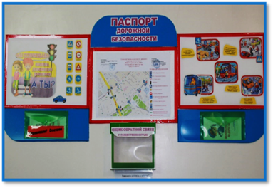
Информационно-аналитическое направление включает в себя: выпуск газет, организация мини-библиотек. проведение опросов, анкетирование на тему «Безопасность вашего ребёнка», «Ваш ребенок и его безопасность в современном обществе», «Безопасность ребёнка глазами родителей» и др., в которых мы рассматриваем вопросы, дающие нам возможность оценить актуальность проблемы безопасной жизнедеятельности детей и их родителей. Полученные данные дают возможность педагогам планировать и проводить работу с детьми по формированию у них навыков безопасного поведения в современном мире.
Познавательное направление: родительские собрания, такие как «Безопасность детей на дорогах», «Безопасность детей летом», «Безопасность детей в наших руках», «Ребенок и компьютер», «Дисциплина на улице - залог безопасности». Цели проведения данных собраний: формирование знаний родителей о возможных опасностях для ребёнка дошкольного возраста; сохранение жизни и здоровья детей, формирование у родителей чувства ответственности за безопасность своего ребёнка.
Беседы с родителями: «Ребенок при пожаре», «Один дома». В ходе них воспитатель доносит до родителей определённую информацию, выслушивает их точку зрения, отвечает на вопросы. Индивидуальный подход здесь особенно важен, поскольку все взрослые, как и дети, разные, имеют свои характеры, установки, личные и профессиональные предубеждения.
Круглый стол: «Здоровье детей в наших руках!», «Закаливание – За и Против». На этих мероприятиях родителям предоставляется возможность высказать свою точку зрения на обсуждаемую тему, дают советы специалисты, вместе с ними обсуждают проблемные ситуации, обобщают опыт отдельных семей.
Наглядно - информационное направление: организация дней открытых дверей, открытый просмотр занятий и других видов деятельности, информация на стенде, папки-передвижки, разработка памяток.
Досуговое направление: совместное проведение праздников, досугов, экскурсий; выставки семейных творческих работ.
Мы считаем, что пропаганда педагогических знаний эффективна и через наглядную информацию: родительские уголки, где помещаются консультативные материалы; постоянная рубрика «Детская комната»; 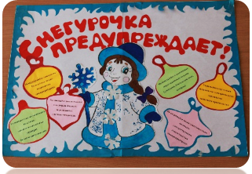 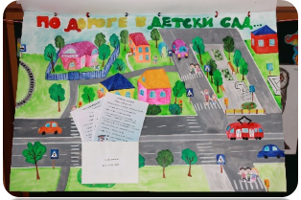 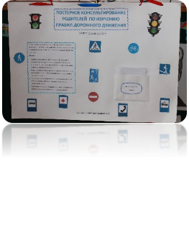
информационный стенд для родителей по формированию ОБЖ у дошкольников - «Азбука безопасности»; «Паспорт пожарной безопасности»; постеры «Снегурочка предупреждает», «По дороге в детский сад»; консультации для родителей на тему: «Ребенок при пожаре», «Что делать с незнакомцем» и др.; библиотека – передвижка; фотовыставки «Как я провел лето», «Зимние забавы», и др. Памятки для родителей: «Ребенок на даче», «Паразиты», «Первая помощь при укусах насекомых, клещей», «Искусство быть родителями». Библиотека – передвижка. Буклеты на тему: «Спички не тронь, в спичах огонь», «Верные помощники ГИБДД», «Волшебные знаки», «О правилах пожарной безопасности», «Оставляя ребенка одного дома».
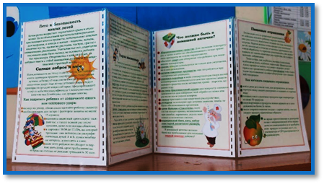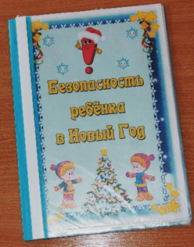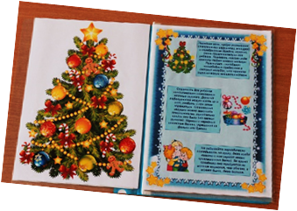Папки-передвижки: «Как вести себя на водоемах летом», «Ядовитые растения и грибы», «Опасность на дороге», «Безопасность ребенка в Новый год», «Улица полна неожиданностей», «Как предотвратить несчастный случай?», «Ребенок один в квартире», «Что делать, чтобы ребенок не болел?» и др.
Все большую актуальность приобретает нетрадиционные формы работы: игровое моделирование предполагает проведение ролевых игр. Примерными темами ролевых игр с родителями могут быть следующие: «Прогулка в парк», «Ребенок пришел из детского сада». Популярна такая форма совместной деятельности как проектная деятельность. Это могут быть краткосрочные проекты «Опасные предметы», «Маленький пешеход», «Что мы знаем о грибах».
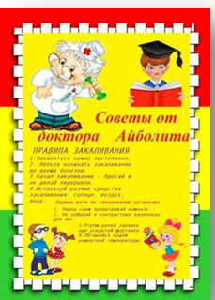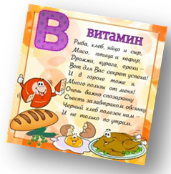
В каждой группе нашего сада оформлены стенды, которые, при необходимости, превращаются в тематические: «Что такое безопасность?», «Пешеходы-малыши», «Здоровье ребенка» и т.д. Так же в приемных находятся информационные уголки по здоровью: «Паровозик здоровья», «Советы Доктора Айболита». Родители активно принимают участие в фотовыставках: «Прогулка в выходной день», «Зимние забавы», «Спорт-это жизнь».
Одно из приоритетных направлений модернизации образования: применение информационно- коммуникационных технологий в образовательном процессе – мобильные телефоны и карманные компьютеры, оснащенные доступом к всемирной компьютерной сети и мобильной телефонии.
Внедрение нетрадиционных форм работы с семьями дает свои положительные результаты: родители, благодаря сотрудничеству с воспитателями и участию в жизни детского сада, приобретают опыт общения, как со своим ребёнком, так и с коллективом родителей и педагогов ДОУ. Мы же, воспитатели, получаем бесценную информацию о детско-родительских отношениях, на основе которой планируется индивидуальная работа с каждой семьей.
Полученные знания родителями используются в решении проблемных ситуаций, что дает более эффективное и качественное повышение уровня знаний в области безопасности.
Литература
1. Белая К. Ю. Как обеспечить безопасность дошкольников: книга для воспитателей детского сада и родителей / К. Ю. Белая, В. Н. Зимовина. - М.: Просвещение, 1998.
2. Доронова Т.Н. Основные направления работы ДОУ по повышению
психолого-педагогической культуры родителей. Т.Н. Доронова, Дошкольное воспитание. 2004. № 1
3. Вместе с семьей: пособие по взаимодействию дошкольных образовательных учреждений и родителей под ред. Т.Н. Дороновой. - М.: Просвещение, 2005.

